Schule XY
Musterstrasse x
XXXX Musterhausen

T +41 XX XXX XX XX
info@wushuschule.ch
www.wushuschule.ch

«Schule XY»
Schutzkonzept für den Trainingsbetrieb ab 26. Juni 2021

Version: 26. Juni 2021

Ersteller: Vorname, Name Corona-Beauftrage/r

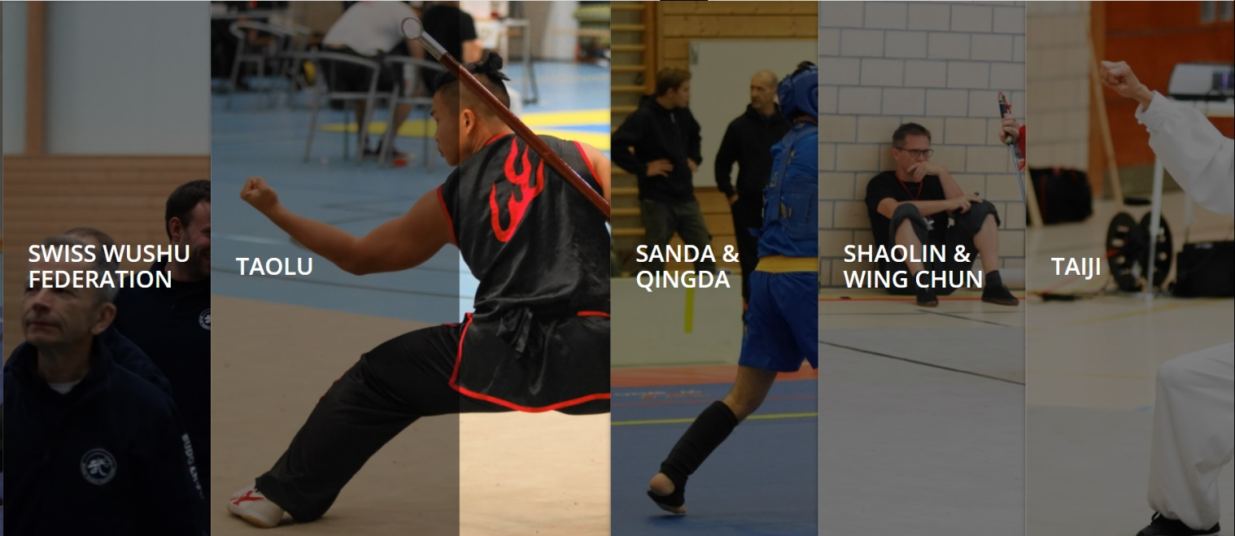

Neue Rahmenbedingungen
Gemäss den Vorgaben des Bundes gelten ab dem 26. Juni 2021 folgende Bestimmungen:
- «Kontaktsporttrainings und -wettkämpfe dürfen in Innen- und Aussenräumen ohne Einschränkungen durchgeführt werden.»
- Bei Trainings und Wettkämpfe in Innenräumen müssen die Kontaktdaten erfasst werden.
- Bestimmungen für Veranstaltungen/Wettkämpfe werden gelockert: mit Zertifikat keine Einschränkung, ohne Zertifikat bei Sitzpflicht maximal 1000 Personen, ohne Zertifikat und ohne Sitzpflicht draussen 500, drinnen 250 Personen.

Folgende Grundsätze müssen im Trainingsbetrieb zwingend eingehalten werden:

Nur symptomfrei ins Training
Personen mit Krankheitssymptomen dürfen NICHT am Trainingsbetrieb teilnehmen. Sie bleiben zu Hause, resp. begeben sich in Isolation und klären mit dem Hausarzt das weitere Vorgehen ab.

Maskenpflicht
Ab 12 Jahren muss eine Maske in den Vorräumen, Garderoben etc. getragen werden (gilt auch für Zuschauer).
Während dem Unterricht muss keine Maske getragen werden.

Gründlich Hände waschen
Händewaschen spielt eine entscheidende Rolle bei der Hygiene. Wer seine Hände vor und nach dem Training gründlich mit Seife wäscht, schützt sich und sein Umfeld.

Präsenzlisten führen
Enge Kontakte zwischen Personen müssen auf Aufforderung der Gesundheitsbehörde während 14 Tagen ausgewiesen werden können. Um das Contact Tracing zu vereinfachen, führt der Club für sämtliche Trainingseinheiten Präsenzlisten. Die Person, die das Training leitet, ist verantwortlich für die Vollständigkeit und die Korrektheit der Liste und dass diese dem/der Corona-Beauftragten in vereinbarter Form zur Verfügung steht (vgl. Punkt 5). In welcher Form die Liste geführt wird (doodle, App, Excel, usw.) ist dem Club freigestellt.

Bestimmung Corona-Beauftragte/r des Clubs
Jede Organisation, welche die Wiederaufnahme des Trainingsbetriebs plant, muss eine/n Corona-Beauftrage/n bestimmen. Diese Person ist dafür verantwortlich, dass die geltenden Bestimmungen eingehalten werden. Bei unserem Verein ist dies Max Mustermann. Bei Fragen darf man sich gerne direkt an ihn/sie wenden (Tel. +41 79 XXX XX XX oder max.mustermann@vereinxy.ch).

Besondere Bestimmungen
Beschrieb von besonderen Massnahmen auf Grund der Örtlichkeiten oder sonstigen Gegebenheiten

Ort, xx.xx.2021 Schulleiter XY

